**Лабораторная работа №15**

**Рекурсивные алгоритмы**

**Цели:**

1) Познакомиться с рекурсивными алгоритмами.

2) Получить навыки разработки функций C#, реализующих вычисления по рекуррентным формулам.

**Приложение Lab11_01. Вычисление факториала по рекуррентной формуле.**

***Задание:***

Разработать консольное приложение, содержащее функцию Fact_Rec(), вычисляющую факториал целого неотрицательного числа n по рекуррентной формуле.

$$n!=\left\{\begin{aligned}\left(n-1\right)!∙n, n>0 \\ 1, n=0\end{aligned}\right.$$

***Константы:***

Отсутствуют

***Переменные:***

n

***Исходные данные:***

- n – число, факториал которого нам требуется вычислить

***Результат:***

В окне консоли выводится факториал числа.

**Блок-схема программы:**

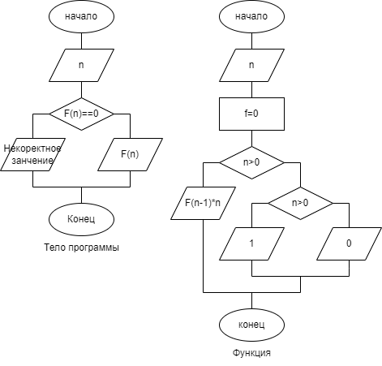

***Код приложения:***

**Листинг 1 – Код консольного приложения Lab15_01**

namespace GaivoronskayEA.OP.Lab15_01

{

class Program

{

static int Fact_Rec(int n)

{

if (n > 0)

{

return Fact_Rec(n - 1) * n;

}

else

{

if (n == 0)

{

return 1;

}

else

{

return 0;

}

}

}

static void Main(string[] args)

{

Console.WriteLine("Лабораторная работа №15");

Console.WriteLine("Приложение Lab15_01");

Console.WriteLine("Разработчик: Гайворонская Е. А");

Console.WriteLine("-------------------------------");

Console.WriteLine("Вычисление факториала по рекуррентной формуле");

Console.WriteLine("Введите число:");

int n = int.Parse(Console.ReadLine());

if (Fact_Rec(n) == 0)

{

Console.WriteLine("Некоректное значение:");

}

else

{

Console.WriteLine(Fact_Rec(n));

}

}

}

}

**Тестирование:**

Пример 1)

**Исходные данные:**

n = -1

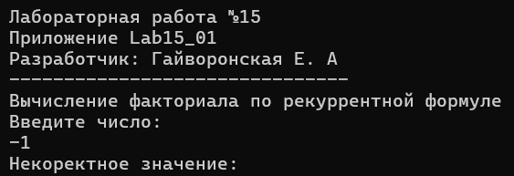

Рисунок 1 – Консольное приложение Lab15_01

Пример 2)

**Исходные данные:**

n = 0

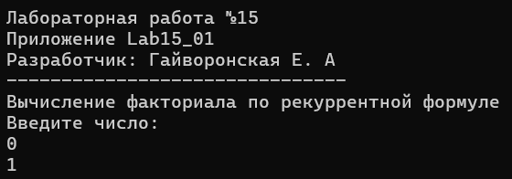

Рисунок 2 – Консольное приложение Lab15_01

Пример 3)

**Исходные данные:**

n = 4

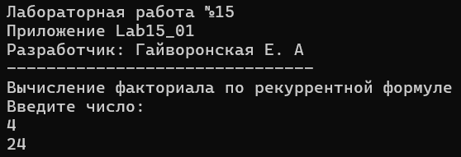

Рисунок 3 – Консольное приложение Lab15_01

**Приложение Lab15_02. Подсчет числа сочетаний без повторений по рекуррентной формуле.**

***Задание:***

Разработать консольное приложение, которое подсчитывало бы число сочетаний без повторений из n элементов по m мест ( n ≥ m > 0 ) по рекуррентной формуле

$$\left\{\begin{aligned}C\left(n,m\right)=C\left(n-1,m\right)+C\left(n-1,m-1\right), \\ С\left(n,1\right)=n, C\left(m,m\right)=1.\end{aligned}\right.$$

***Константы:***

Отсутствуют

***Переменные:***

n, m

***Исходные данные:***

- n – число

- m – число

***Результат:***

В окне консоли выводится число сочетаний.

**Блок-схема программы:**

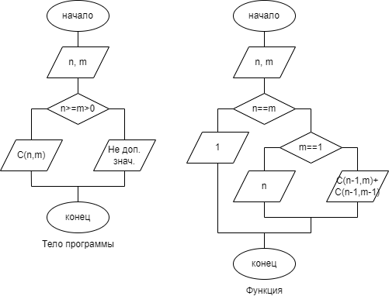

***Код приложения:***

**Листинг 2 – Код консольного приложения Lab15_02**

namespace GaivoronskayEA.OP.Lab15_02

{

class Program

{

static int C_Rec(int n, int m)

{

if (n == m)

{

return 1;

}

else

{

if (m == 1)

{

return n;

}

else

{

{

return C_Rec(n - 1, m) + C_Rec(n - 1, m - 1);

}

}

}

}

static void Main(string[] args)

{

Console.WriteLine("Лабораторная работа №15");

Console.WriteLine("Приложение Lab15_02");

Console.WriteLine("Разработчик: Гайворонская Е. А");

Console.WriteLine("-------------------------------");

Console.WriteLine("Подсчет числа сочетаний без повторений по рекуррентной формуле");

Console.WriteLine("Введите число n:");

int n = int.Parse(Console.ReadLine());

Console.WriteLine("Введите число m:");

int m = int.Parse(Console.ReadLine());

if (n >= m && m > 0)

{

Console.WriteLine(C_Rec(n, m));

}

else

{

Console.WriteLine("Недопустимое значение");

}

}

}

}

**Тестирование:**

Пример 1)

**Исходные данные:**

n = 5

m = 5

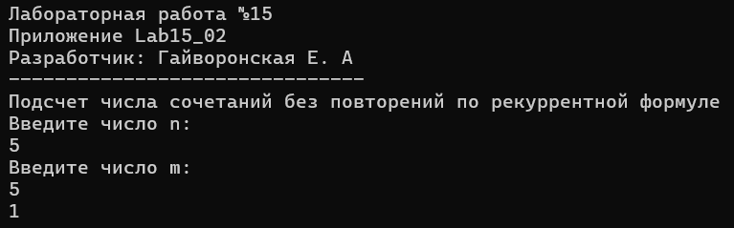

Рисунок 4 – Консольное приложение Lab15_02

Пример 2)

**Исходные данные:**

n = 5

m = 1

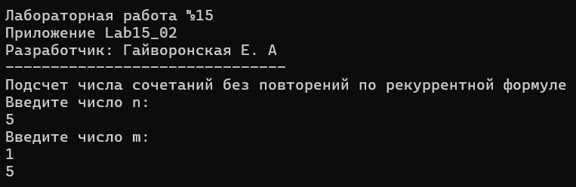

Рисунок 5 – Консольное приложение Lab15_02

Пример 3)

**Исходные данные:**

n = 5

m = 4

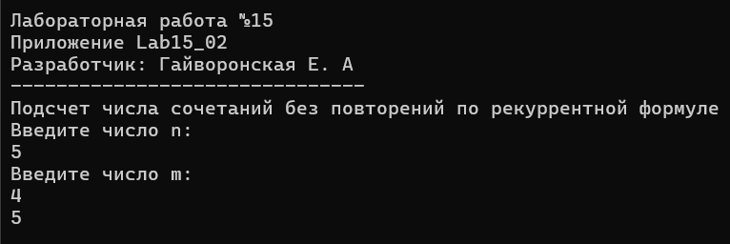

Рисунок 6 – Консольное приложение Lab15_02

Пример 4)

**Исходные данные:**

n = -3

m = 1

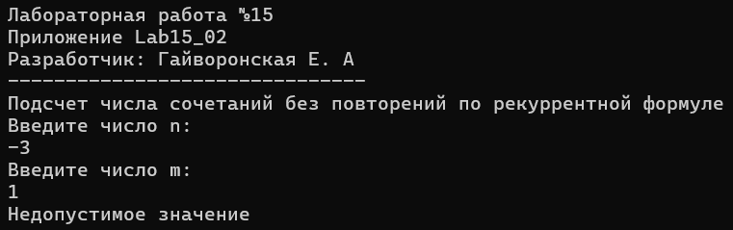

Рисунок 7 – Консольное приложение Lab15_02